重庆师范沙坪坝校区拟办证房屋占地测绘询价函
2025年11月11日
一、投标报价表 单位：元
序号 | 产品名称 | 数量 | 要求 | 包干限价  （元） | 报价  （元）
1 | 沙坪坝校区拟办证房屋占地测绘 | 1项 | 1.本项目为交钥匙工程。  2.学校不组织踏勘现场，投标人自行踏勘现场。  3.支付依据以本次测绘必须与已经完成的地形测绘、楼栋测绘完全匹配，且满足沙坪坝区规资局要求的拟办证房屋占地测绘为依据。  4.投标人的报价函需将沙坪坝校区房屋拟办证楼栋在附件“沙坪坝校区现状示意图”上进行标注14幢拟办证楼栋，并在图上加盖单位公章。 | 100000
合计金额人民币（大写）：​ |  |  |  | ​小写： 元
二、交货地点：重庆师范大学大学城校区综合办公楼124室。
三、质量保证承诺： 。
四、售后服务承诺： 。
投标人名称（盖章）： 授权代表（签字）：

投标人地址： 办公电话或手机：

报价时间： 年 月 日

询价须知：
1、按照符合需求、质量和服务相等，以所有有效报价的最低价为中标价，若有两个以上的最低价，通过抽签方式确定中标人；报价不得超过包干总限价。
2、询价采购函建议双面打印，且内容须一致。
3、供应商需提供营业执照复印件、法人身份证复印件、法定代表人授权委托书原件并加盖公章。所报询价函应为原件，内容应填写完整无遗漏，否则视为无效。所有投标资料要求内容完整，信息清晰，联系方式清晰，加盖公章。投标文件外包装密封完好并加盖公章。
4、服务周期：合同签订后5个工作日内。
5、付款方式：本次测绘必须与已经完成的地形测绘、楼栋测绘完全匹配，且满足沙坪坝区规资局要求的拟办证房屋占地测绘为支付依据。
6、验收方式：现场验收。
7、采购人名称：重庆师范大学 地址：重庆市高新区大学城中路37号
联系人：黄老师 电话：023-65910063
8、请于2025年11月14日上午9点到11点30分前将纸质《询价函》填写完整并密封后，投递至重庆师范大学大学城校区综合办公楼124室，联系人：黄老师。
9、采购方式为一次性报价。
填表说明：表格所有空白处一律不得涂改。
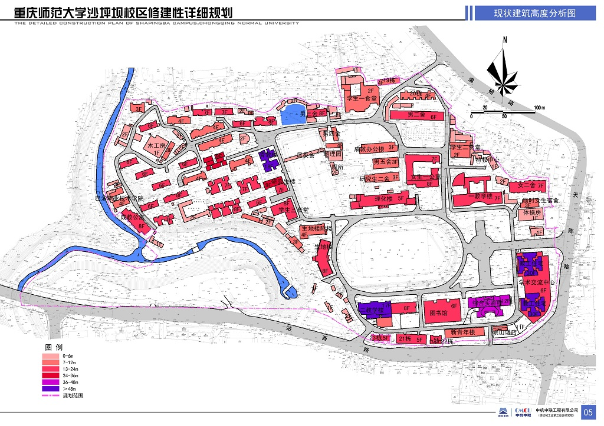
附件

